# Ata Exercício 6.2.5

Jefferson Rodrigo Capovilla ([jefcap@gmail.com](mailto:jefcap@gmail.com)) - 20/05/2012

MO405 – Teoria de Grafos

Prof. João Meidanis

IC - UNICAMP

# Enunciado

Determine o menor número de arestas que devem ser removidas do grafo de Petersen para se obter um subgrafo planar .

# Resolução:

#### Análise gráfica:

O grafo de Petersen pode ser representado conforme mostrado na Figura 1.

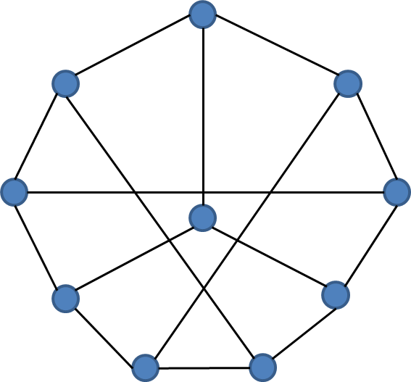

Figura 1 Grafo de Petersen

Uma forma de gerar um subgrafo planar é através da remoção das 2 arestas em vermelho da Figura 2. O subgrafo planar resultante da remoção das 2 arestas e do reposicionamento da aresta em azul é mostrado na Figura 3.

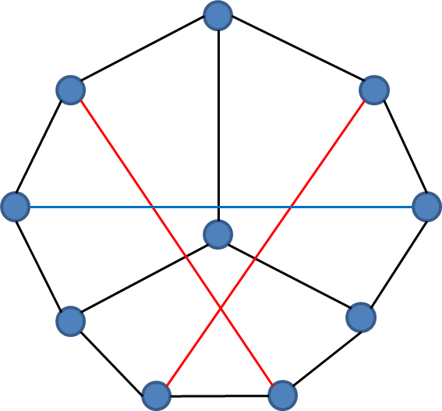

Figura 2 Petersen - Análise das Arestas para subgrafo planar

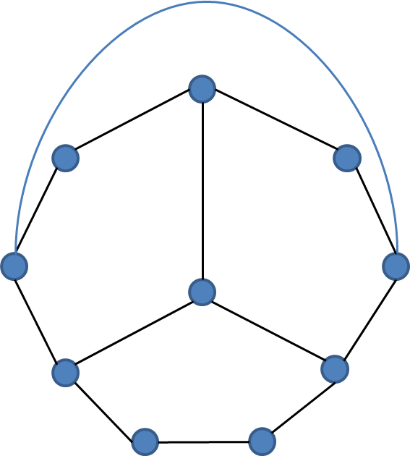

Figura 3 Subgrafo planar

A partir do exemplo acima se verifica que é suficiente remover duas arestas para gerar um subgrafo planar. A seguir será feita uma prova formal mostrando que é impossível gerar um subgrafo planar removendo-se menos de duas arestas.

#### Prova formal:

Para a prova formal, são utilizadas as seguintes definições/corolários /teoremas extraídas da referência (West, 2001).

1. **Colorário 1.1.40:** O grafo de Petersen possui cintura de tamanho 5;
2. **6.1.21: Teorema (Euler[1758]):** Se um grafo plano conectado G possui exatamente *n* vértices, *e* arestas e *f* faces, então: $$n-e+f=2$$
3. Sendo **girth(G)** a cintura do grafo G, ***e*** o número de arestas, ***f*** o número de faces e ***I(fi)*** o comprimento da face ***fi*** , pela proposição **6.1.13** temos a seguinte relação para um grafo planar simples: $$2*e= \sum{l(f_{i})≥girth\left(G\right)*f}$$
4. **Definição 1.1.36:** Por construção, o grafo de Petersen possui 10 vértices e 15 arestas;

Atribuindo a informação de *1* em *3*, e manipulando a equação obtemos:

|  |  |  |
| --- | --- | --- |
|  | $$2e≥5f$$ | Equação |
|  |  | Equação |

Manipulando a equação em *2* temos:

|  |  |  |
| --- | --- | --- |
|  | $$n=e-f+2$$ | Equação |

Pelas equações 2 e 3, temos:

|  |  |  |
| --- | --- | --- |
|  |  | Equação |
|  |  | Equação |
|  |  | Equação |

A Equação 6 mostra a relação entre o número de arestas e vértices para um grafo de cintura 5 planar. Pela informação 4, o grafo de Petersen possui *n*=10 vértices e *e*=15 arestas. Utilizando a Equação 6 para n=10 vértices:

|  |  |  |
| --- | --- | --- |
|  | $$e≤\frac{5}{3}(10-2)$$ | Equação |
|  |  | Equação |

Como o número de arestas é um valor inteiro, dados 10 vértices, o número de arestas deve ser $e≤13$. Como o grafo de Petersen possui 15 arestas, precisa-se remover 2 arestas para obter um subgrafo planar.

# Bibliografia

West, D. B. (2001). *Introduction to Graph Theory* (2 ed.). Prentice Hall.